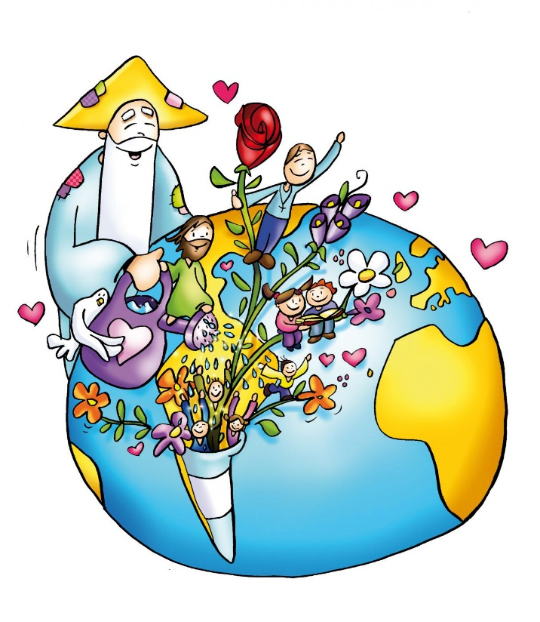
ESTIMADAS FAMILIAS: Hemos comenzado una nueva estación del año. Estación en donde los días comienzan a ser más largos y cálidos, las flores se dejan ver y comenzamos a escuchar la presencia de las aves. Estación relacionada con la renovación, no sólo del espíritu sino también de nuestro ánimo, que nos anima a abrir ventanas, airear los espacios, arreglar nuestro jardín… y mirando nuestra vida a la luz del Mes de la Biblia, la parábola del sembrador nos recuerda que somos el terreno donde el Señor arroja la semilla de su Palabra y de su amor. Qué clase de terreno somos: un camino que no recibe la semilla, un pedregal que la recibe, pero no permite que las raíces se agarren al terreno, una zarza que la ahoga en medio de las preocupaciones, o un terreno bueno sin espinas ni piedras listo para dar buenos frutos. En estos tiempos que nos tocan vivir, la comunicación entre la Familia y la Escuela, a través de la virtualidad, la renovamos nuevamente teniendo en cuenta el DERECHO A LA EDUCACIÓN DE LOS NIÑOS Y NIÑAS de nuestro país. La semillita del aprendizaje continuamos cuidándola a través del envío de las clases semanalmente y del vínculo de los niños con sus docentes y compañeros. El fruto de esa semillita es la participación de nuestros alumnos a través de las videollamadas y el envío de las evidencias de aprendizaje que enriquecen ese proceso de aprendizaje, como dice Jesús “dar fruto y frutos en abundancia”
Seguimos sosteniendo los vínculos entre la Escuela y la Familia a través de los canales de comunicación que están en uso:
- Grupo de WhatsApp vigente desde el comienzo de la cuarentena.
- Correo Electrónico de la docente de grado.
- Correo electrónico de los profesores de materias especiales.
Seño Vanesa artesvisualesvanesa@gmail.com
- Para consultas el correo electrónico: consultasprimariaces@gmail.com
Se continúa con el seguimiento de los aprendizajes de los estudiantes en casa en esta 25 ª. semana, solicitándose esta vez, evidencias de aprendizaje de LENGUA, ARTES VISUALES, CS. SOCIALES
Los invitamos a compartir la lectura de nuestra REVISTA DIGITAL publicada cada mes:
http://www.espiritusantocordoba.org/material/2020/Primario/Biblioteca/REVISTA%20DIGITAL%20EJEMPLAR%20N4%20COLEGIO%20ESPIRITU%20SANTO.pdf

“Viva el Espíritu Santo en nuestros corazones y en los corazones de todas las personas”
EQUIPO DIRECTIVO NIVEL PRIMARIO
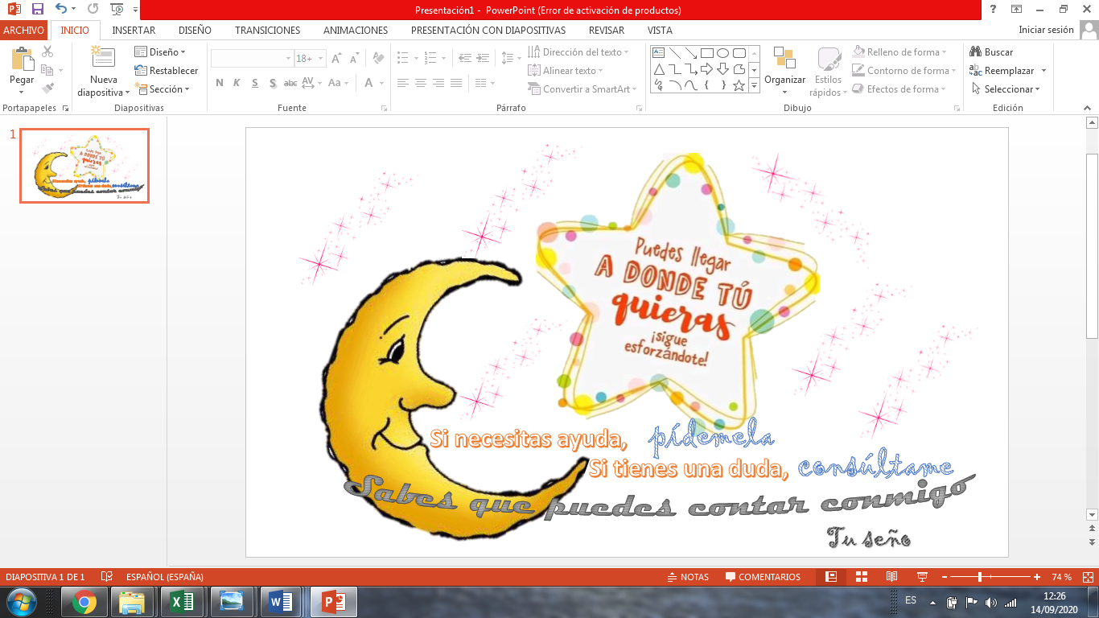
Fecha: Martes 22 de septiembre.
LENGUA
Iguales vs. opuestos.
Realiza las actividades de la página 154 del libro. (la página se anexa al final)
Realiza la ficha 12 del libro. (se anexa al final)
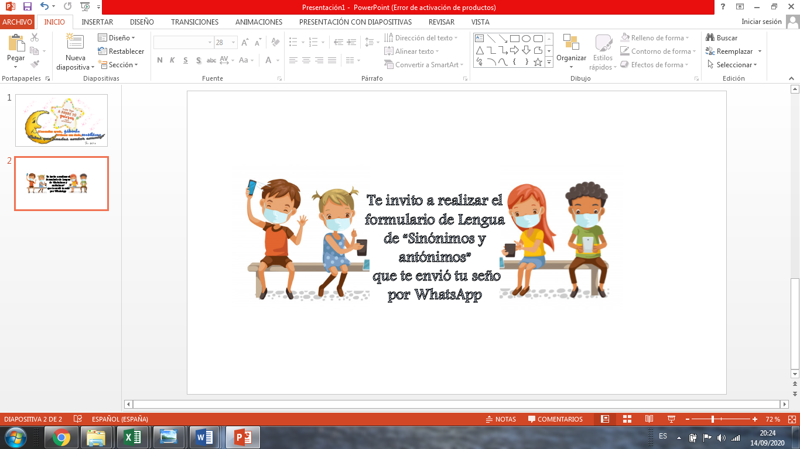
CIENCIAS NATURALES
Veo, veo… ¿Cómo veo?
La luz nos permite ver todo lo que nos rodea. Puede atravesar algunos objetos y otros no. Eso depende del material con el que estén hechos.
¡A experimentar!
Con la ayuda de una linterna vamos a explorar distintos materiales.
Observa cada uno de los siguientes materiales y marca con un X donde corresponda
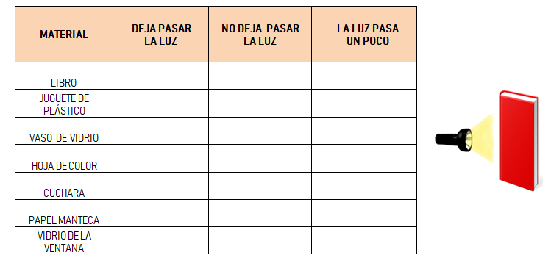
Responde en forma oral ¿Atraviesa la luz todos los materiales de igual modo? ¿Se puede ver a través de los materiales? ¿En cuáles sí y en cuáles no?
Para saber más:
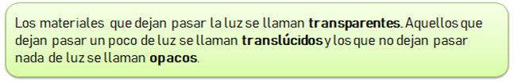
Realiza las actividades de la página 113 (La página se encuentra al final en el anexo)

Fecha: Miércoles 23 de septiembre.
MATEMÁTICA
¡Qué dificultad para sumar!
Algunos alumnos de segundo grado resolvieron 97 + 85 de diferentes maneras y todas son correctas.
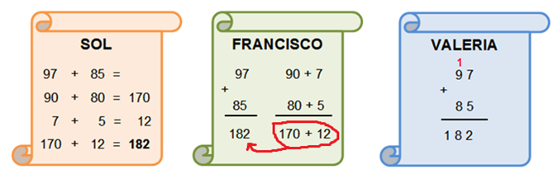
Observa cada procedimiento y piensa…
- En la cuenta de Francisco está la suma 90 + 80. ¿De dónde salen esos números?
- Sol y Francisco anotaron el 12 de 7 + 5. ¿Dónde está el 12 en la cuenta de Valeria?
- ¿Por qué Valeria puso un 1 arriba del 9?
Así explicaron Juan y Seba cómo resolvieron la misma suma:
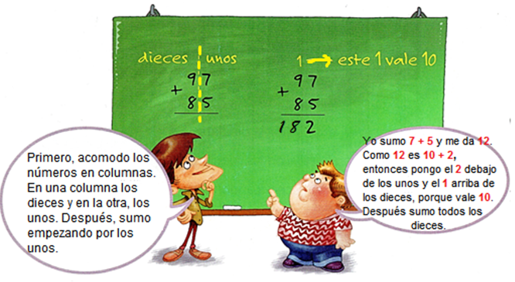
¿Te animas a resolver solito/a algunas sumas?
Acomoda estos cálculos y resuelve en tu cuaderno.
36 + 58 = 65 + 46 = 29 + 74 = 76 + 15 =

EDUCACIÓN FÍSICA
VIDA EN LA NATURALEZA Y RECREACIÓN

EDUCACIÓN FÍSICA Y EL MEDIO NATURAL
La extensión de la escuela hacia el medio natural para investigarlo, conocerlo, apreciar el paisaje y disfrutarlo, desde una perspectiva de preservación. Vale decir, que no es necesario dormir en carpa, para hacer Vida en la Naturaleza, una excursión, un viaje, una caminata también nos permiten conectarnos con ella. Debemos desarrollar una conciencia ecológica y conocer las formas de desenvolvernos en medios naturales, disfrutándolos y al mismo tiempo preservándolos.
Las actividades físicas que se desarrollan en un medio natural permiten que las personas nos integremos con la naturaleza, nos impulsan a interesarnos por el cuidado y protección de los recursos naturales y el buen uso del tiempo libre.
ACTIVIDADES:
1. Realizo una caminata con mi familia tomando todos los recaudos sanitarios necesarios, (puede ser en una plaza, colectora, espacio verde) al mismo tiempo observo la naturaleza. ¡¡¡¡Puedo llevar una soga o una pelota para divertirme en la naturaleza!!!! (saltar la soga y jugar con la pelota).
2. En el mismo lugar donde realizo la caminata con mi familia me detengo por unos minutos, cierro los ojos y por un momento hago silencio, para escuchar los sonidos que hay en el lugar. Luego de un breve momento converso con los integrantes de la familia ¿qué escucharon? ¿escucharon los mismos sonidos que escuchan en sus casas o en la escuela? ¿por qué?
3. Búsqueda de elementos de la naturaleza:
- Buscar 3 elementos de olor diferente.
- Buscar 2 elementos livianos y 2 elementos pesados.
- Buscar 2 elementos blandos y 2 elementos duros.
- Buscar 2 elementos pequeños y 2 más grandes.
(Es importante que los adultos supervisen esta actividad y explicarles que los elementos se tienen que encontrar en el suelo y no romper plantas ni tomar elementos que no pertenezcan a la naturaleza (papeles, plásticos etc.)
Si el estudiante no encuentra algún elemento se le pregunta qué elemento de la naturaleza se imagina que puede ser.
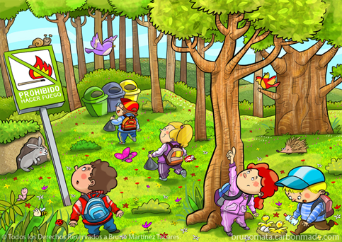
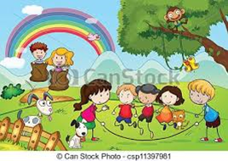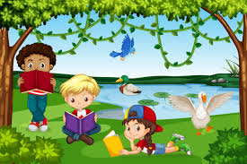
Los profes de Educación Física les deseamos que disfruten mucho esta actividad en la naturaleza!!!!

Fecha: Jueves 24 de septiembre.
LENGUA
Pájaros en acción…
- Observa las ilustraciones y completa la palabra que falta.
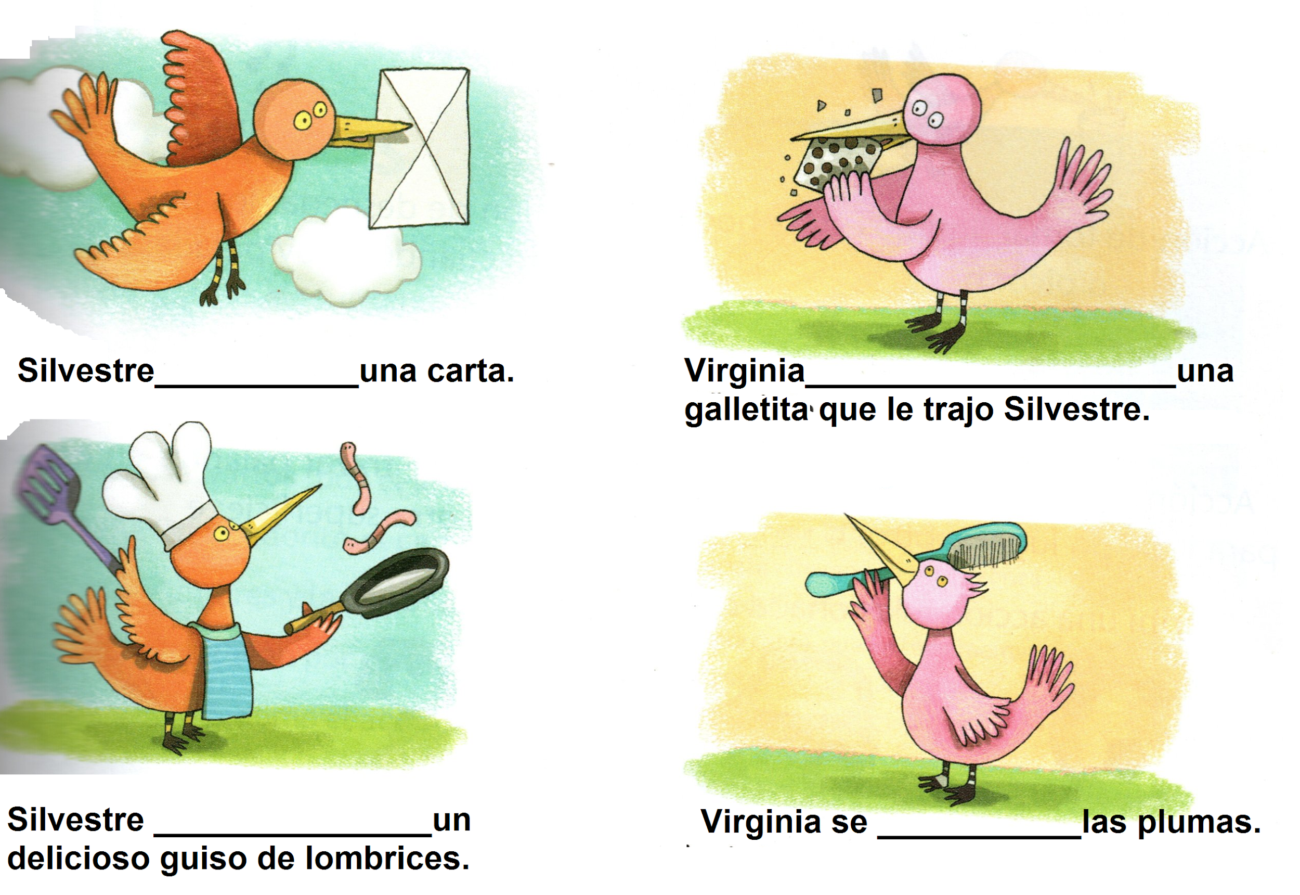
Los verbos son palabras que expresan acciones.

- Descubre los verbos.
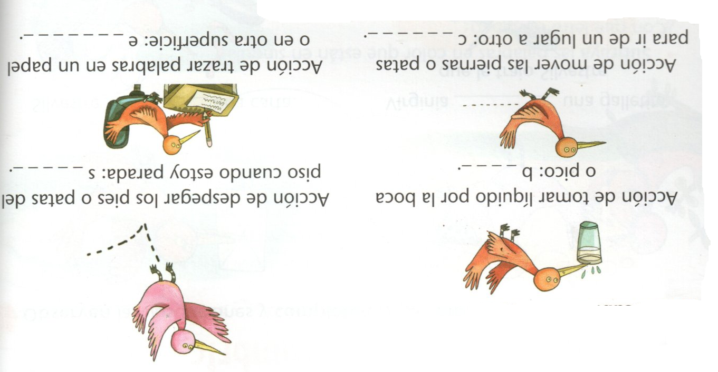
- Escribe una acción relacionada con cada objeto.
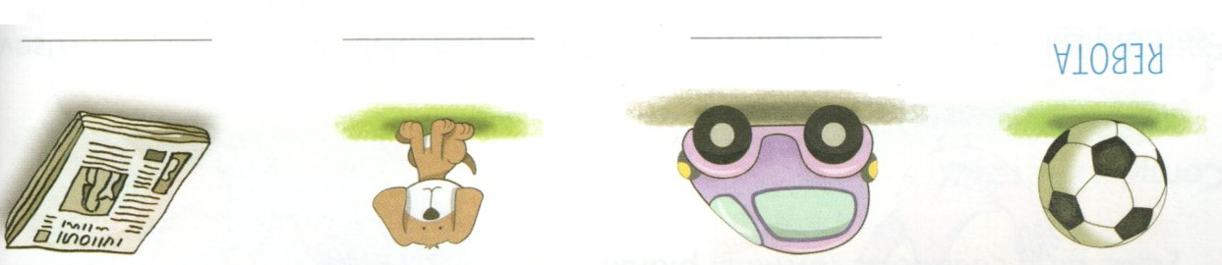
- Realiza la actividad 1 de la página 126 del libro.

ARTES VISUALES
Blanco y negro
Materiales: hoja negra de la carpeta de Artes visuales (de la cartulina que cortamos en la actividad anterior). Hoja borrador (no importa el color o si ya está escrita) Tijera. Témpera blanca. Cepillo de dientes viejo. 1 Tapa de frasco. Mantel para cubrir la mesa. Trapo para limpiarse las manos.
Actividad 10:
1- Debemos dibujar la silueta de tres elementos o más (que estén relacionados) en la hoja borrador. (Por ejemplo: La luna, el sol y estrellas).
2- Recortamos bien por el borde de los dibujos.
3- Apoyamos las siluetas sobre la hoja negra. Podemos sujetarlas con un pedacito de cinta de papel.
4- Preparamos la pintura:
Colocamos pintura blanca en la tapa y le agregamos, si es necesario, muy poquita agua. (debe quedar una pintura fluida no aguada).
5- Con la ayuda de nuestro dedo vamos frotando los pelos del cepillo de dientes para que la pintura salpique en nuestra hoja.
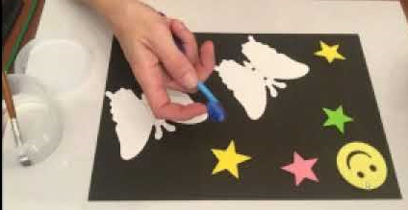
6- Dejamos secar bien y levantamos las siluetas.
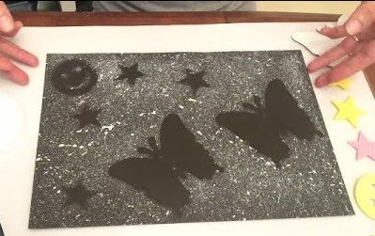
7- Del lado de atrás de la hoja escribimos los datos: NOMBRE, APELLIDO, GRADO. (escribimos con el lapiz amarillo o rosa o blanco)
Si tienes algunas dudas, en el siguiente link podrás ver un video de la actividad:
https://www.youtube.com/watch?v=rH6rjy1SbSM
Ideas:
- Si vas a utilizar cinta para sostener las siluetas, debemos “pegarla y despegarla” dos o tres veces en otro lado, por ejemplo, en la mesa. Este proceso hará que el adhesivo de la cinta suavice.
- Si no tenemos hoja negra, podemos pintar con crayón negro una hoja blanca.
Familia:
Sacar una foto a la Actividad N° 8 “TEXTURAS” Correspondiente a la semana 16 y 19. Enviarla al email artesvisualesvanesa@gmail.com
No te olvides en asunto colocar tus datos APELLIDO, NOMBRE Y GRADO.
Fecha: Viernes 25 de septiembre.
CIENCIAS SOCIALES
¿Yo tengo derechos? | ¡Sí, tienes derechos! Pero… ¡También debes cumplir obligaciones!
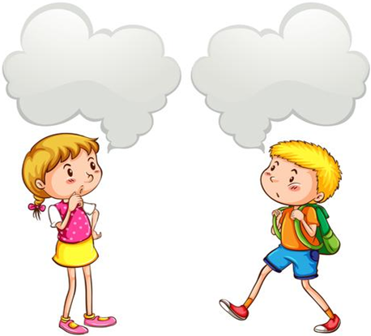

¿SABES POR QUÉ?
PORQUE SOMOS CIUDADANOS
¿Te acuerdas cuando aprendimos que nuestra patrio tuvo su primer “gobierno patrio”?
Desde entonces, quienes forman el gobierno de nuestro país toman las decisiones más importantes para que las personas puedan vivir de la mejor manera posible.
Te invito a conocer algunos derechos y obligaciones que tienen los ciudadanos:
¡Vamos a trabajar en el cuaderno!

- Observa con atención cada foto. Recórtala y pégala en tu cuaderno.
- Recorta y pega debajo de cada imagen el epígrafe que corresponde.
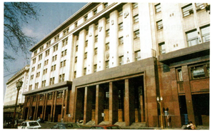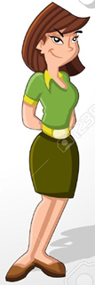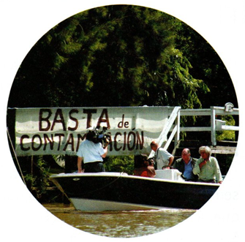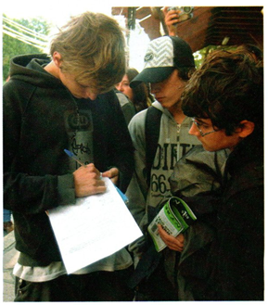
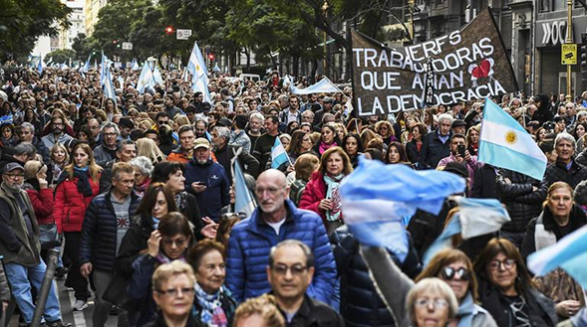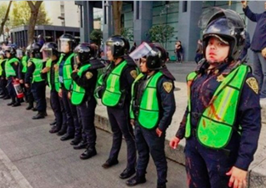

Los ciudadanos tienen derecho a pedir al
gobierno que resuelva un problema que
afecta a las comunidad.

Algunas veces, las personas que sufren un problema, se organizan para resolverlo. Por ejemplo, los vecinos de un barrio juntan firmas.

Los ciudadanos tienen derecho a realizar sus
reclamos pero la obligación de hacerlo de
manera pacífica.

El gobierno no puede ordenar a la policía
que use la fuerza contra personas que
están reclamando en forma pacífica.

Los ciudadanos pagan impuestos al gobierno para que lo utilice en mejorar la vida de toda la población.
¡Importante para saber!
Para que el gobierno solucione un problema, los ciudadanos pueden realizar distintas acciones.
Los gobernantes deben cuidar que las personas convivan en paz. También tienen la obligación de respetar los derechos de los ciudadanos.
Averiguamos:
CUANDO TERMINES DE REALIZAR LA SIGUIENTE ACTIVIDAD, PÍDELE A UN ADULTO DE TU FAMILIA QUE TOME UNA FOTO Y ENVÍALA AL CORREO DE TU SEÑO:
- Junto a un adulto de tu familia, exploren los diarios y busquen una noticia sobre una persona o grupo de personas que están usando un derecho. Recórtala y pégala en tu cuaderno.
- Escribe un epígrafe explicando lo que muestra la foto. (Una oración o texto corto).

CALIGRAFÍA
La letra cursiva: la b y v.
Con ayuda de un adulto ingresa a los siguientes link para mirar los videos.
https://www.youtube.com/watch?v=zDqPpoTwT-Y
https://www.youtube.com/watch?v=7lGzmnGWrns
Luego escribe en tu cuaderno un renglón con cada sílaba (ba-be- bi- bo- bu) NO ENVIAR ESTA EVIDENCIA
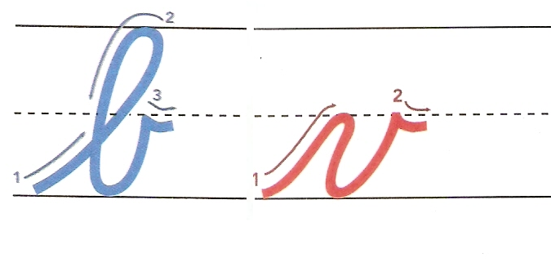
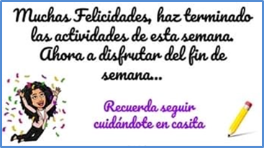

ANEXO:

